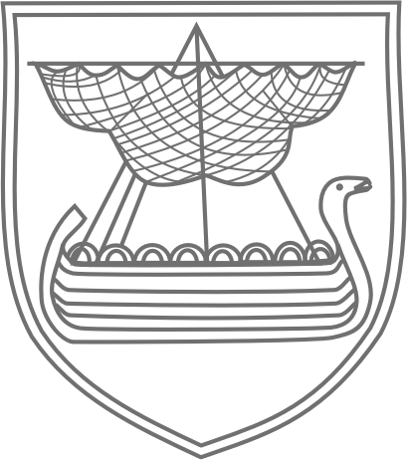
ВНУТРИГОРОДСКОЕ МУНИЦИПАЛЬНОЕ ОБРАЗОВАНИЕ САНКТ-ПЕТЕРБУРГА МУНИЦИПАЛЬНЫЙ ОКРУГ МАЛАЯ ОХТА

МУНИЦИПАЛЬНЫЙ СОВЕТ

РЕШЕНИЕ
14.09.2015 №31

┌ О внесении изменений и дополнений в решение
Муниципального Совета внутригородского муниципального
образования Санкт-Петербурга муниципальный округ Малая Охта
от 20.04.2015 №14 «Об определении границ прилегающих территорий,
на которых не допускается розничная продажа алкогольной
продукции во внутригородском муниципальном образовании
Санкт-Петербурга муниципальном округе Малая Охта»┘

В соответствии с Федеральным законом «О государственном регулировании производства и оборота этилового спирта, алкогольной и спиртосодержащей продукции и об ограничении потребления (распития) алкогольной продукции», постановлением Правительства Российской Федерации от 27.12.2012 N 1425 «Об определении органами государственной власти субъектов Российской Федерации мест массового скопления граждан и мест нахождения источников повышенной опасности, в которых не допускается розничная продажа алкогольной продукции, а также определении органами местного самоуправления границ прилегающих территорий, на которых не допускается розничная продажа алкогольной продукции», Законами Санкт-Петербурга «Об организации местного самоуправления в Санкт-Петербурге» и «Об обороте алкогольной и спиртосодержащей продукции в Санкт-Петербурге» Муниципальный Совет внутригородского муниципального образования Санкт-Петербурга муниципального округа Малая Охта

РЕШИЛ:

1. Внести изменения и дополнения в решение Муниципального Совета от 20.04.2015 №14 «Об определении границ прилегающих территорий, на которых не допускается розничная продажа алкогольной продукции во внутригородском муниципальном образовании Санкт-Петербурга муниципальный округ Малая Охта» (далее – решение), а именно:
1.1. изложить пункт 7 решения в следующей редакции:
«7. Утвердить схемы границ прилегающих территорий для организаций и объектов, указанных в пункте 1 настоящего решения, согласно приложений №№ 1 – 21.».
1.2. дополнить решение приложениями №№ 1 – 21 в соответствии с приложением к настоящему решению.
2. Настоящее решение вступает в силу со дня его официального опубликования (обнародования).

Глава муниципального образования
муниципальный округ Малая Охта Д.И. Монахов

